МОСКОВСКИЙ АВИАЦИОННЫЙ ИНСТИТУТ
(НАЦИОНАЛЬНЫЙ ИССЛЕДОВАТЕЛЬСКИЙ УНИВЕРСИТЕТ)

Институт №8 «Компьютерные науки и прикладная математика»
Кафедра 806 «Вычислительная математика и программирование»

Лабораторная работа №3
по курсу “Компьютерная графика”

Текстурирование

Выполнил: А. В. Маркелов
Группа: М8О-307БВ-24
Преподаватель: В. Д. Бахарев

Москва, 2026
Условие
Необходимо загрузить изображения из файловой системы, создать текстуры из изображений и, используя текстурные координаты в вершинах, а также сэмплеры, наложить их на рисуемые объекты.
Дополнительные задания:
- Загрузите множество разных текстур с возможностью их выбора для каждой модели при помощи элементов интерфейса. Для каждого материала (текстуры) будет свой набор дескрипторов
- Реализуйте для одного объекта нетривиальное сэмплирование, модуляция цвета сэмплированного изображения, а также множественное сэмплирования того же изображения разными текстурными координатами. Оно не должно быть статичным, а быть параметризованным от времени. Включение нетривиального сэмплирования в шейдере должно быть реализовано при помощи push констант
- Добавьте поддержку specular и emissive текстур вместе с альбедо. Теперь specular текстура будет диктовать, какая часть геометрии должна блестеть (показывать блик), а emissive текстура будет суммировать посчитанный цвет пикселя после Блинн-Фонга вместе с текселями emissive текстуры, которая минует расчет по Блинн-Фонгу. Должен создаваться эффект, будто объект в некоторых местах светится в темноте. Для specular текстуры можно использовать online-генератор, а emissive текстуру можно сгенерировать из шума Перлина. Если для некоторых текстур альбедо будут отсутствовать текстуры для specular и emissive, то вместо них нужно будет использовать служебную текстуру с одним черным пикселем.

Метод решения
Для работы с растровой графикой была подключена библиотека lodepng. Изображения (альбедо, карта бликов и карта свечения) загружаются в оперативную память, после чего копируются в общий staging-буфер. Далее с помощью команд GPU (vkCmdCopyBufferToImage) пиксели переносятся в объекты VkImage, память для которых выделена в VRAM (VMA_MEMORY_USAGE_GPU_ONLY). Для корректной работы сэмплеров применяются барьеры памяти (VkImageMemoryBarrier) для перевода изображений в состояние SHADER_READ_ONLY_OPTIMAL.
Для оптимизации работы с памятью вершинные и индексные данные моделей также были перенесены в VRAM через staging-буфер с использованием флага TRANSFER_DST. Свойства моделей передаются через один динамический uniform-буфер (VK_DESCRIPTOR_TYPE_UNIFORM_BUFFER_DYNAMIC). Сдвиг для чтения структуры конкретной модели (с учетом minUniformBufferOffsetAlignment) передается при привязке дескрипторного набора через параметр pDynamicOffsets.
Архитектура дескрипторов для материалов была расширена. В работе используется 4 текстуры: альбедо texture.png, черная заглушка 1x1 black_fallback, карта бликов specular-texture.png и карта свечения perlin-noise.png. Поскольку каждая из 3 карт (альбедо, specular, emissive) может принимать одну из 4 текстур, программа заранее генерирует пул из 64 наборов дескрипторов (4 в степени 3), представляющих все возможные комбинации. Выбор нужного набора в UI определяет, какой материал привязать перед вызовом vkCmdDrawIndexed.
Во фрагментном шейдере реализована модель Блинн-Фонга. Текстура альбедо умножается на цветовой тон. Specular-текстура модулирует яркость блика (если выбрана черная заглушка, блик исчезает). Emissive-текстура прибавляется к итоговому цвету, чтобы ярко светиться поверх основного рисунка.
Для нетривиального сэмплирования реализован эффект непрерывного волнения (Liquid Wave). Во фрагментном шейдере выполняется множественное сэмплирование текстуры альбедо по трем разным наборам текстурных координат. Первая выборка искажается синусоидальной волной, а вторая и третья дополнительно смещаются во времени, создавая эффект течения. Полученные три цвета усредняются, а затем модулируются синусоидальным цветовым оттенком (tint) со сдвигом фаз для каналов R, G и B. Все параметры анимации зависят от времени, переданного через push-константы (vkCmdPushConstants), а включение и выключение эффекта управляется целочисленным флагом из того же блока push-констант.
Результаты
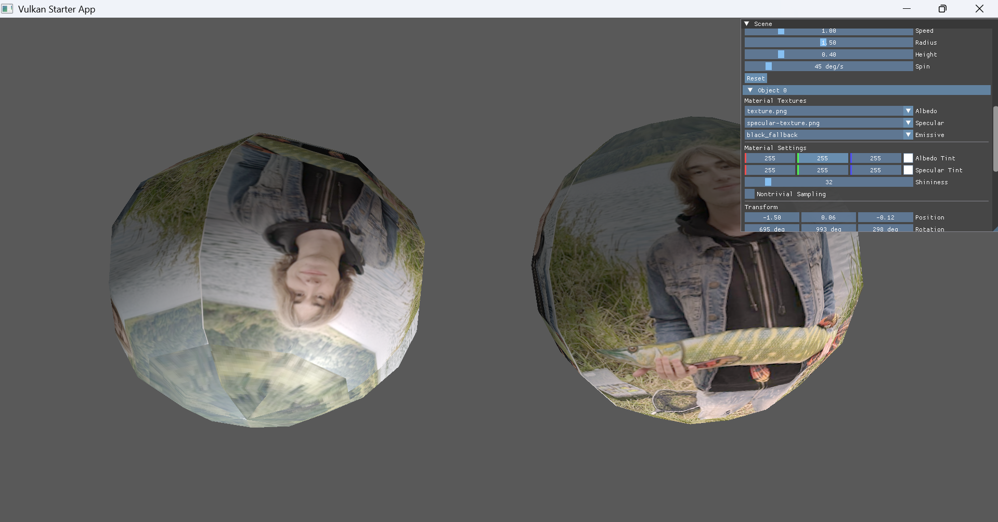
Рисунок 1.

Рисунок 1 показывает сцену, где отображена сфера, для которой через панель ImGui выбран материал. В качестве альбедо используется texture.png, в качестве карты бликов – specular-texture.png, а emissive-текстура установлена в black_fallback. На поверхности сферы виден характерный блик от направленного источника света, при этом благодаря specular-карте блик появляется только на определенных участках геометрии, а не на всей поверхности.
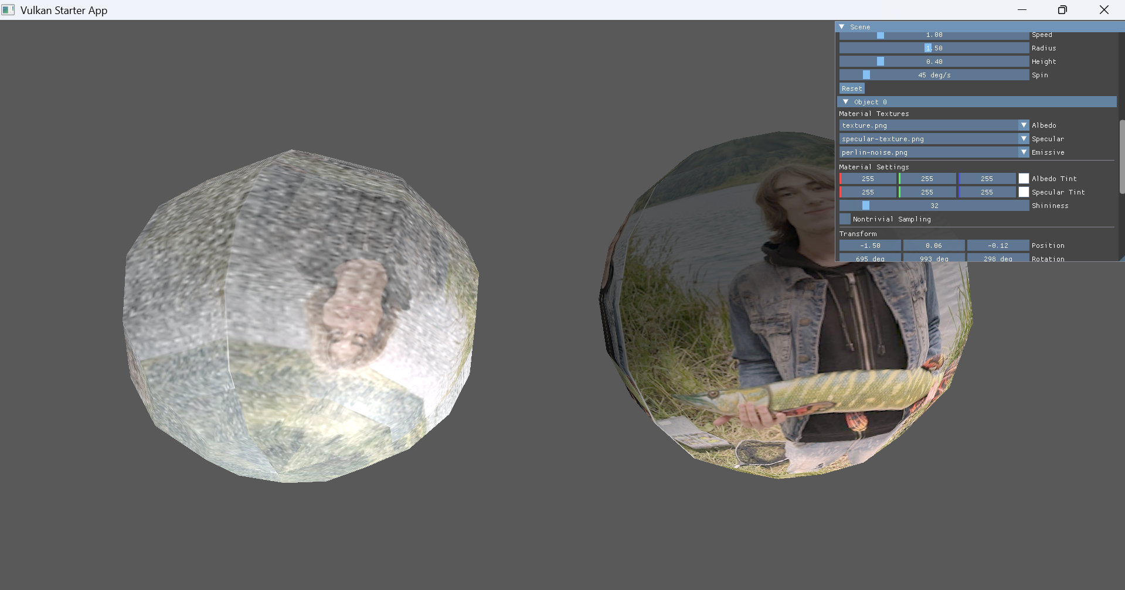
Рисунок 2.
На рисунке 2 демонстрация работы emissive-текстуры. Для сферы в качестве emissive выбрана perlin-noise.png. В местах, где текстура имеет яркие пятна, объект начинает светиться, имитируя свечение в темноте. Благодаря умножению свечения на альбедо, базовый рисунок текстуры не теряется и не выгорает до белого цвета.
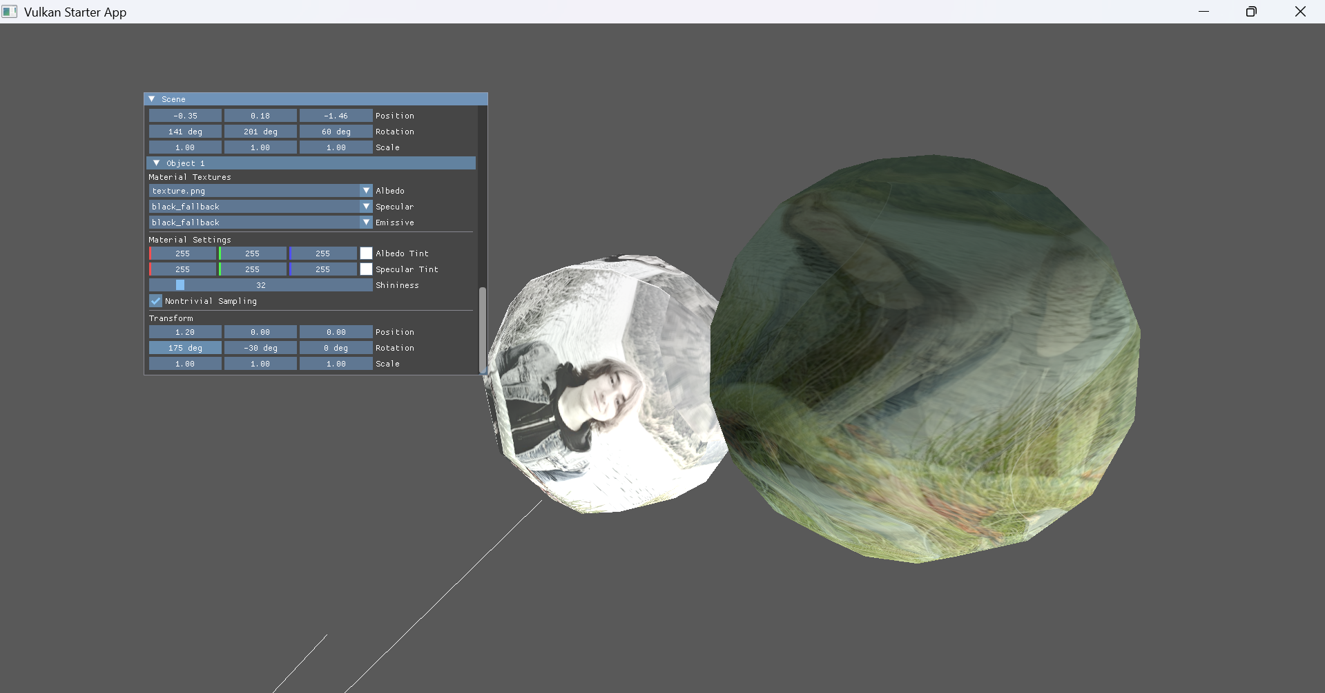
Рисунок 3.
Рисунок 3 демонстрирует нетривиальное сэмплирование. Для сферы включен флаг Nontrivial Sampling. Поверхность объекта непрерывно искажается волнами, создавая эффект жидкой субстанции. За счет множественного сэмплирования с разными координатами и постоянного смещения выборок во времени рисунок текстуры плавно дрейфует, а модуляция цвета придает поверхности переливающийся, меняющийся во времени оттенок.
Выводы
Я научился работать с текстурами в Vulkan: загружать изображения из файлов с помощью lodepng, создавать объекты VkImage и VkSampler, а также использовать staging-буферы для эффективного копирования данных из оперативной памяти в видеопамять (VRAM). Я освоил перенос вершинных и индексных буферов на GPU, а также использование единого динамического uniform-буфера для оптимизации количества дескрипторных наборов. Кроме того, я разобрался в архитектуре материалов, научился работать с массивами комбинаций текстур (альбедо, specular, emissive), передавать их во фрагментный шейдер, и реализовал параметризованный через push-константы нетривиального сэмплирования (волновое искажение координат с множественной выборкой и модуляцией цвета), зависящий от времени.

